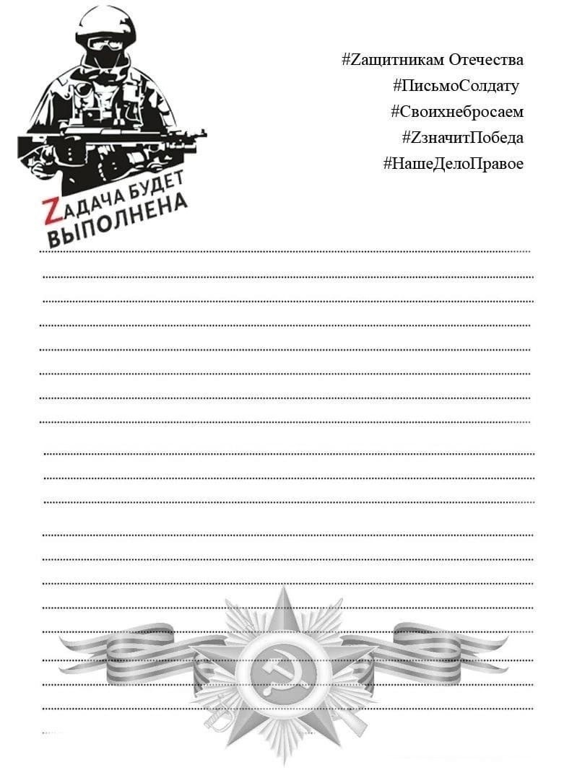

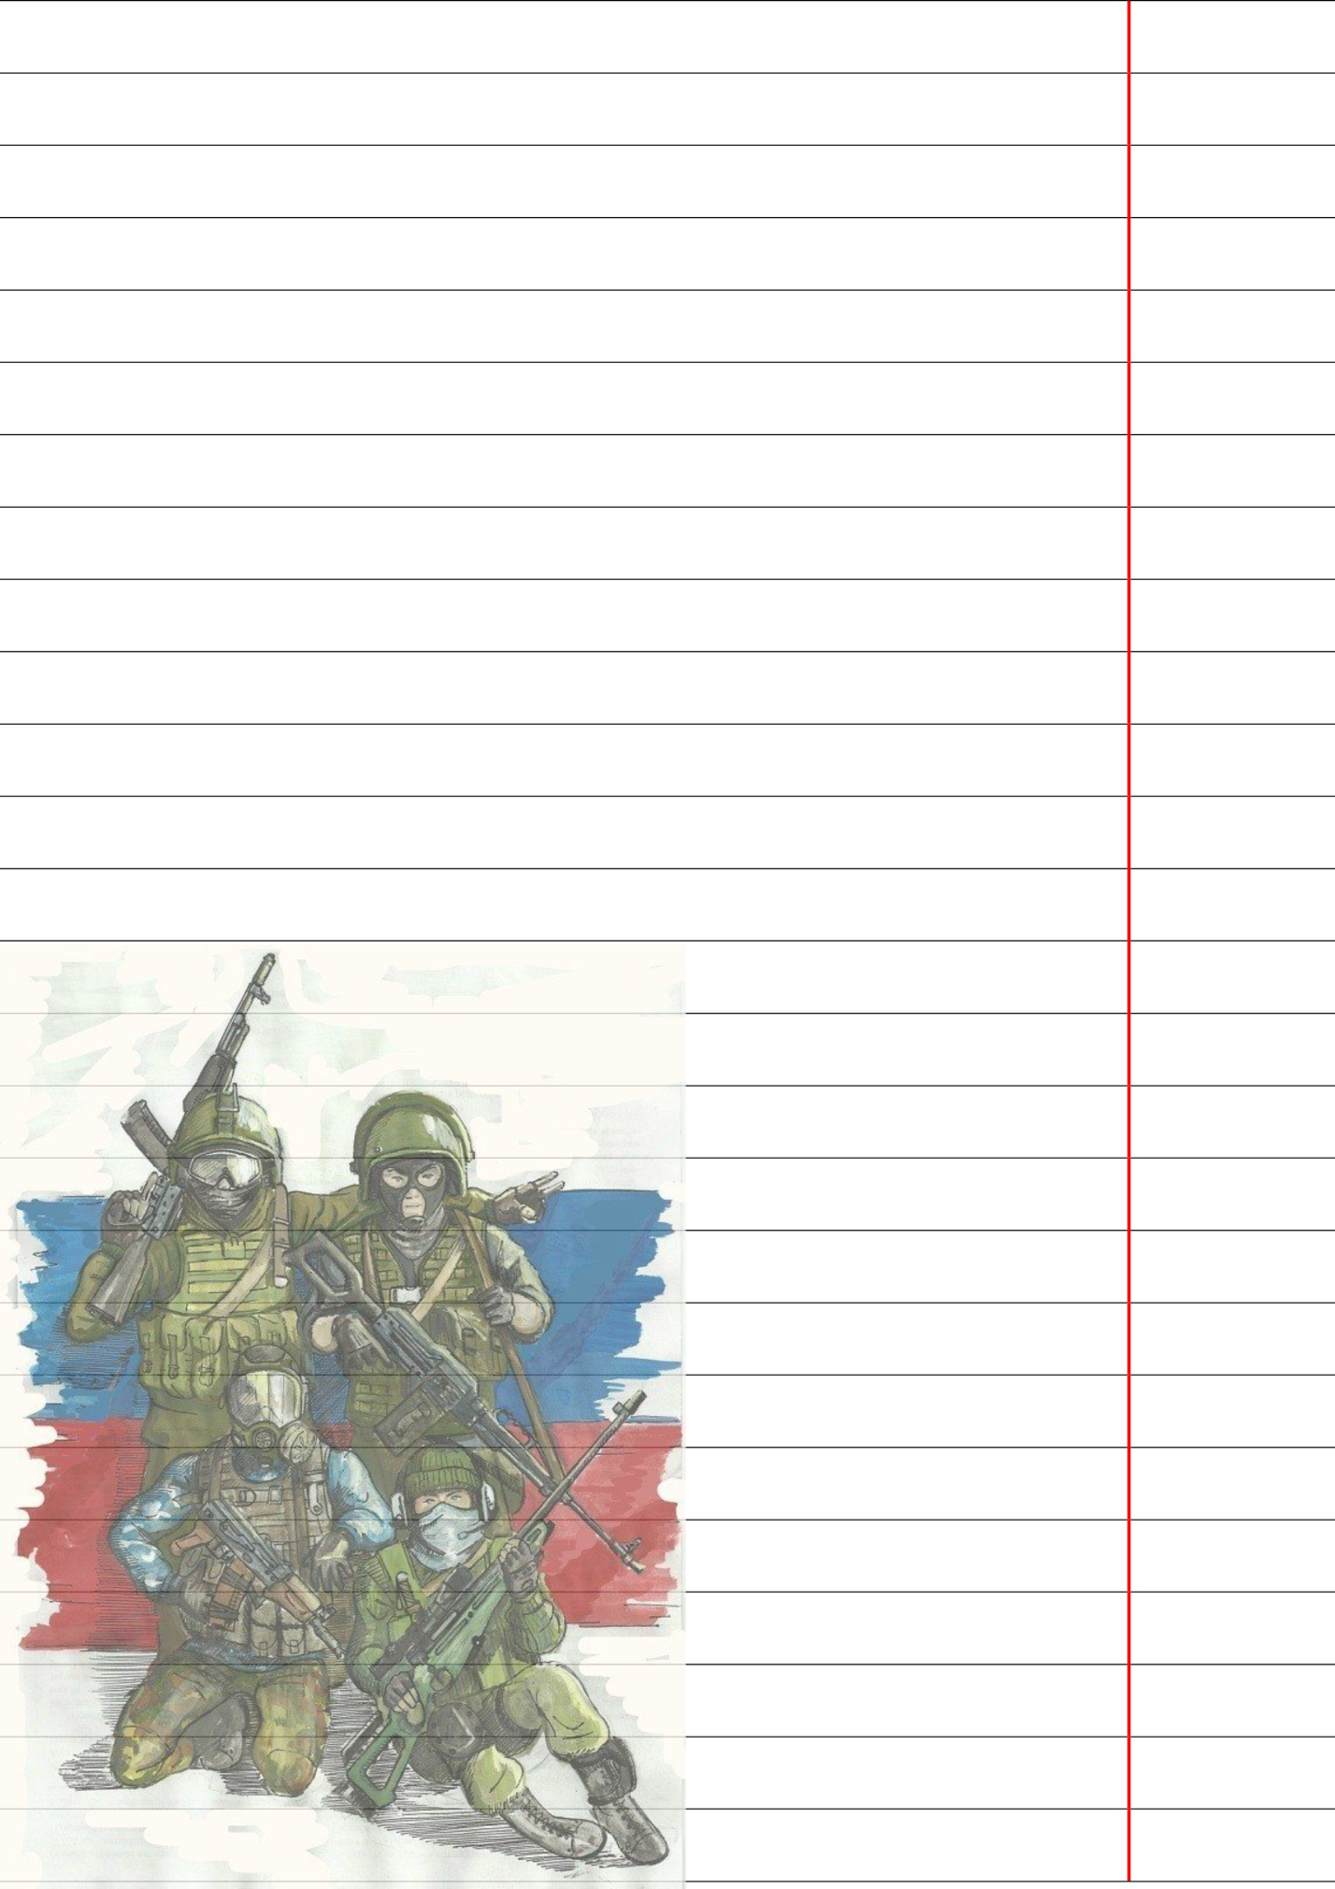

Фильм "С Новым годом, Раиса Родионовна!" учит детей доброте, благодарности, признательности, бескорыстию, внимательности к людям. Накануне Нового года ученики хотели присоединиться к акции «Фронтовая открытка». К сожалению, у нас в городе был конкурс - акция, в котором мы решили не участвовать, ведь мы писали письма нашим защитникам, а не для получения грамот или благодарностей. Мы сходили в наш военкомат и договорились об отправке писем нашим воинам. В военкомате нам сказали, что письма ждут с нетерпением и рассказали, что когда солдаты разгружали посылки, то увидели посылки с нашего города, от этого у некоторых появились слёзы, от того, что о них помнят.

В школе наш класс организовал акцию "Письма Zащтникам". В своих письмах дети поздравили наших защитников С Новым годом. Тёплые, искренние, добрые слова поддержки отправились туда, где сейчас ответственно, опасно.

Вот выдержка одного из писем: «Здравствуй, защитник! С Новым годом! Желаем, чтобы ты поскорее вернулся домой с Победой! Большое спасибо за то, что защищаешь нашу Родину от фашистов. Твоя служба очень нелегкая, но очень важная! Ты рискуешь жизнью каждый день, чтобы мы могли мирно жить, учиться, заниматься спортом, играть. Мы считаем, что ты очень храбрый и смелый! Ты и твои товарищи - настоящие герои! Возвращайся домой живым и здоровым, тебя ждут родные и друзья. Желаем тебе Победы в Новом году!!! » ( Дети с ОВЗ - интеллектуальная недостаточность)